参加のお願い
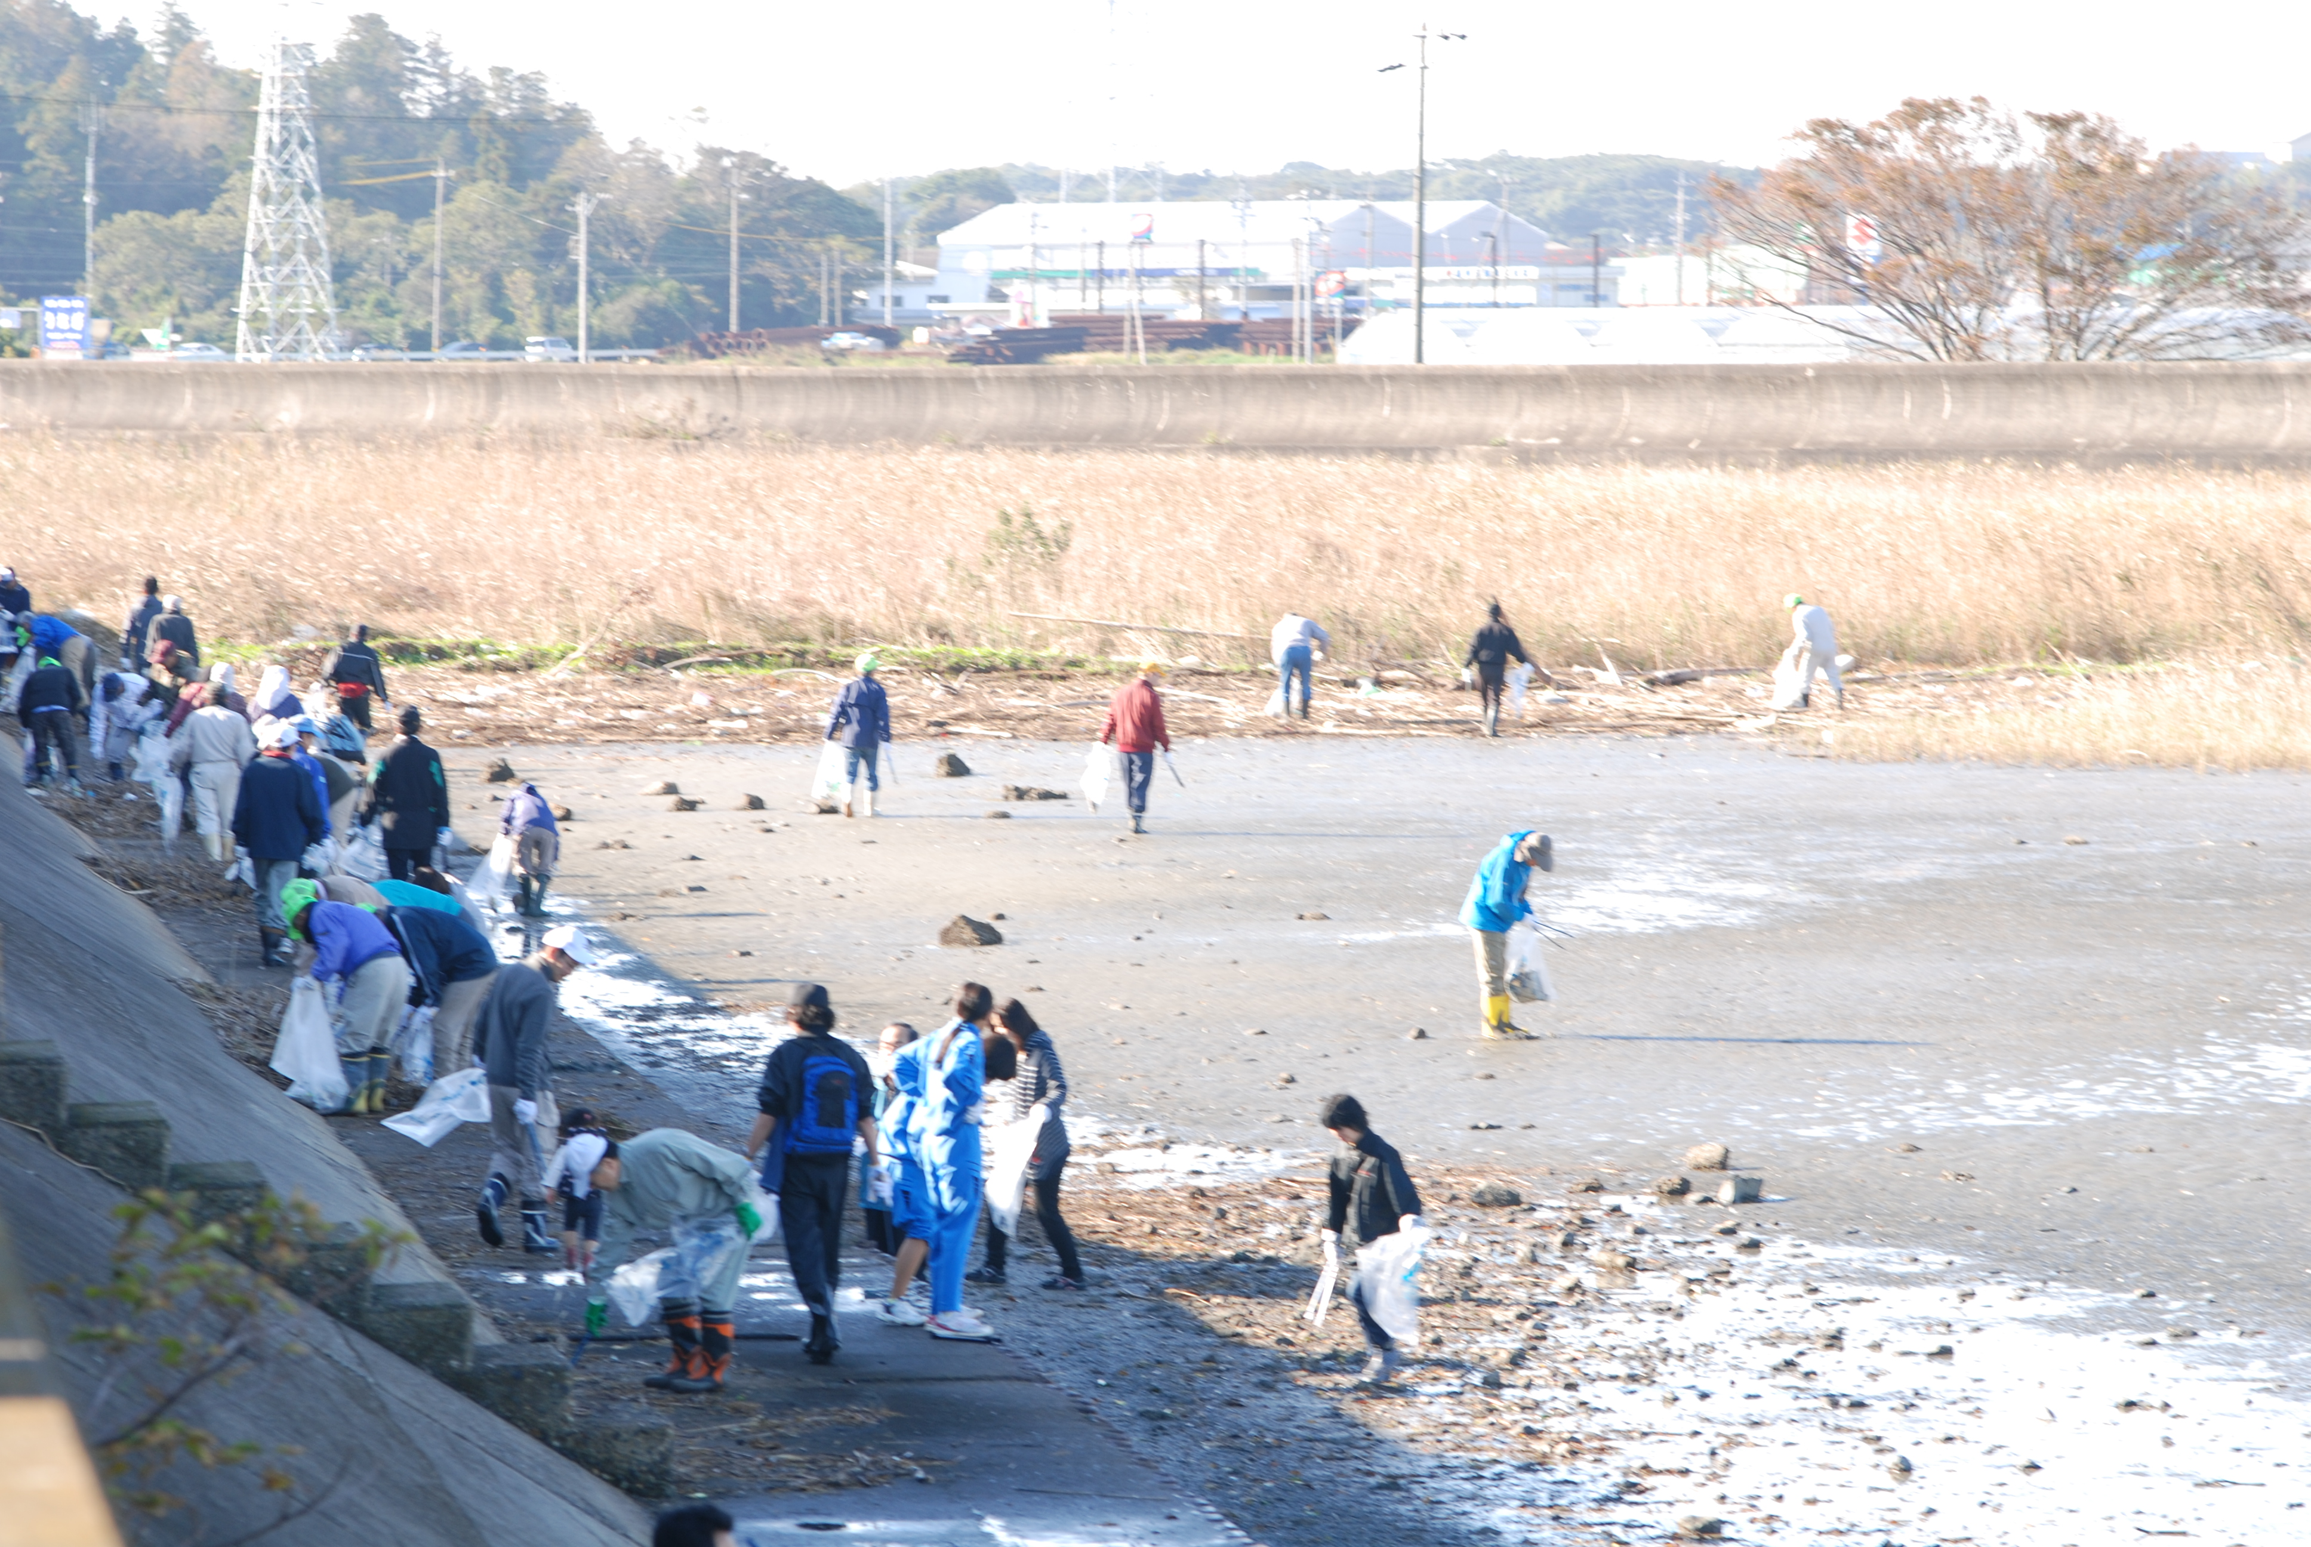

汐川干潟クリーンアップ大作戦

１．主 催 ５３０運動環境協議会
２．実施日時 平成２７年１０月２５日（日）
午前９時から（１時間程度）
３．実施場所 汐川干潟（裏面参照）
４．集合場所等 （杉山町）福住排水機場前堤防、時間：午前９時
５．実施内容 汐川干潟において豊橋市、田原市の市境界辺りから豊橋側地域の散乱ごみ拾い。
６．その他
①服装及び道具
５３０運動環境協議会が、ごみ袋（配布）、火バサミ（貸出）の用意をいたします。長靴・軍手を使用される場合は各自で準備をお願いします。
②駐車場や泥を洗い流す水の用意はありませんので、ご容赦ください。
③トイレは、いずみが丘の「西南代公園」のトイレをご利用ください。
緊急用として、グラウンド（少年野球）のトイレがあります。
④悪天候等により中止の場合は、当日の午前７時に豊橋市のホームページのイベントカレンダーに「中止」と掲示します。

５３０運動環境協議会事務局
ＴＥＬ：51-2414 ＦＡＸ：56-5126
豊橋市役所環境政策課(西館５階)内

